Лого
слоганы:
У нас выигрывают миллионы!
Получить шанс стать следующим миллионером
Покупайте билеты и получите шанс выиграть!
Изображение: Скрин экрана приложения с победителями + сумма выигрыша
Анимированная карусель:

Жилищная лотерея
Лого
Слоганы:
Лотерея для тех, кто мечтает о собственной квартире!
Своя квартира — своя жизнь!
Лотерея для тех, кто мечтает о собственной квартире!
Здесь выигрывают квартиры, дома и денежные призы.
Изображение:
фото выигравших квартиру

4 из 20
лого:
Слоган: Сорви большой куш!
Изображение:

Русское лото
лого:
Слоганы:
Выигрывает каждый второй билет! Спешите купить билет
Традиция побеждать!
Пусть победа станет традицией!
Лотереи с многомиллионными выигрышами.
Разыгрываются квартиры, загородные дома, автомобили, путешествия и денежные призы.
Картинка
скрин экрана приложения с билетом или скрин экрана архив тиража,
фото победителей в русском лото
Фотографии победителей: https://drive.google.com/drive/folders/1sWpA_KfnqqqnqDVRPxOheyNk-oF_3OW_

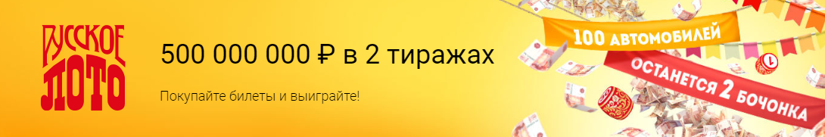
Это сообщение можно использовать строго только до 21 Октября (дата второго розыгрыша). После этого креатив должен быть убран из кампании.

http://prntscr.com/l4b6no
http://prntscr.com/l4b79d

